**申雅计划管理**

作者 : 李秋云

版本 : 0.4

日期 : 2012/08/23

页数 :

|  |  |  |  |
| --- | --- | --- | --- |
| 版本 | 日期 | 描述 | 作者 |
| 0.1 | 2012/08/23 | 草稿 | 李秋云 |
| 0.2 | 2012/09/26 | 增加运算的逻辑图 | 李秋云 |
| 0.3 | 2012/10/15 | 增加后加工委外/双经销处理  修改后加工输出报表 | 李秋云 |
| 0.4 | 2012/10/26 | 增加了后加工和挤出的I.P.O.,增加了计划跟踪 | 李秋云 |

目录

1. 目标 4

2. 图例 4

3. 计划需求来源 5

4. 计划分类 7

5. MES运算 7

6. 后加工 9

7. 挤出 25

8. 炼胶 41

9. 采购 45

10. 计划跟踪 46

1. 目标

设计出适合申雅的计划模块,使用MES进行计划排产,跟踪,预警..减少计划排班的工作量,提高计划的准确性.

1. 图例

|  |  |
| --- | --- |
|  | 开始/结束 |
|  | 判断 |
|  | 输入 |
|  | 输出 |
|  | 运算 |
|  | 子流程 |

1. 计划需求来源

MES的需求来源于计划和独立需求订单.

* 1. 计划

计划员接收客户的需求计划,编制出申雅未来14天和16周的客户需求,每周编排一次导入到MES系统中.

* 预测的需求:16周/12月计划已包含独立需求(如胶料,挤出条).需求可以是车型,产品.此计划只需要导入一次.
* 确定的需求:14天计划.天计划按路线导入,需要匹配路线明细的物料号.也可以以周的形式导入,导入后,系统自动按规则拆分到天.按订单批量圆整(四舍五入).

采购/委外

物料需求计划

生产

粗能力计划

月粗能力计划

周粗能力计划

预测的需求

月物料毛需求

计划

MES粗运算

周物料毛需求

计划

确定的需求

生产计划

采购/委外

物料需求计划

MES细运算

班产计划

物料净

需求计划(天)

能力需求计划

* + 1. 年度计划输入

年计划输入的是车型或物料,不支持按产品输入.

|  |  |  |  |  |  |  |  |  |  |  |  |  |  |  |
| --- | --- | --- | --- | --- | --- | --- | --- | --- | --- | --- | --- | --- | --- | --- |
| **年度计划** | | |  |  |  |  |  |  |  |  |  |  |  |  |
| **备注:** |  |  |  |  |  |  |  |  |  |  |  |  |  |  |
| **物料号** | **描述** | **单位** | **2013-01** | **2013-02** | **2013-03** | **2013-04** | **2013-05** | **2013-06** | **2013-07** | **2013-08** | **2013-09** | **2013-10** | **2013-11** | **2013-12** |
| 600002 | Santana Vista | PC | 8592 | 9723 | 8299 | 8707 | 9551 | 8244 | 9286 | 9352 | 9643 | 9981 | 9726 | 9787 |
| 600003 | Polo Jinqu | PC | 3096 | 2746 | 2456 | 2566 | 2823 | 3201 | 3474 | 3063 | 2591 | 2676 | 2547 | 2175 |
| 600004 | New Polo(VW250/Model H) | PC | 8704 | 8506 | 8519 | 8922 | 9564 | 9628 | 9980 | 10975 | 9385 | 10633 | 10035 | 8679 |
| 600005 | Passat Lingyu New | PC | 2720 | 2555 | 2920 | 3104 | 3351 | 3294 | 3167 | 2912 | 3259 | 2845 | 3235 | 3375 |
| 500011 | 后门头道密封条(左) | PC | 2000 | 1855 | 2005 | 1928 | 2081 | 2416 | 2621 | 2730 | 2337 | 2533 | 2842 | 2809 |
| 500012 | 后门头道密封条(右) | PC | 3200 | 3473 | 3862 | 3664 | 3755 | 3366 | 3836 | 4463 | 5002 | 4811 | 4932 | 4622 |
| 500013 | 前门门框密封条(左) | PC | 2000 | 1800 | 1767 | 1943 | 1782 | 1899 | 2072 | 1864 | 2139 | 2358 | 2427 | 2558 |
| 500014 | 前门门框密封条(右) | PC | 2000 | 2051 | 1733 | 1479 | 1397 | 1426 | 1225 | 1252 | 1259 | 1363 | 1367 | 1384 |
|  |  |  |  |  |  |  |  |  |  |  |  |  |  |  |

* + 1. 16周计划输入

周计划输入的是车型或物料,不支持按产品输入

|  |  |  |  |  |  |  |  |  |  |  |  |  |  |  |
| --- | --- | --- | --- | --- | --- | --- | --- | --- | --- | --- | --- | --- | --- | --- |
| **16周成品发货计划** | | |  |  |  |  |  |  |  |  |  |  |  |  |
| **备注:** |  |  |  |  |  |  |  |  |  |  |  |  |  |  |
| **物料号** | **描述** | **单位** | **2012-24** | **2012-25** | **2012-26** | **2012-27** | **2012-28** | **2012-29** | **2012-30** | **2012-31** | **2012-32** | **2012-33** | **2012-34** | **2012-35** |
| 600002 | Santana Vista | PC | 2005 | 2222 | 2318 | 2235 | 2553 | 2602 | 2841 | 3022 | 3449 | 2909 | 2858 | 3133 |
| 600003 | Polo Jinqu | PC | 722 | 837 | 963 | 958 | 983 | 1144 | 993 | 831 | 814 | 907 | 975 | 894 |
| 600004 | New Polo(VW250/Model H) | PC | 2031 | 2359 | 2559 | 2183 | 1877 | 1670 | 1785 | 1972 | 1665 | 1507 | 1694 | 1436 |
| 600005 | Passat Lingyu New | PC | 635 | 688 | 651 | 548 | 480 | 534 | 546 | 515 | 571 | 507 | 556 | 591 |
| 500011 | 后门头道密封条(左) | PC | 467 | 529 | 601 | 550 | 541 | 529 | 496 | 484 | 486 | 435 | 501 | 572 |
| 500012 | 后门头道密封条(右) | PC | 747 | 821 | 870 | 832 | 841 | 772 | 865 | 822 | 906 | 795 | 666 | 597 |
| 500013 | 前门门框密封条(左) | PC | 467 | 439 | 492 | 476 | 544 | 497 | 471 | 476 | 453 | 379 | 417 | 399 |
| 500014 | 前门门框密封条(右) | PC | 467 | 475 | 417 | 457 | 526 | 505 | 563 | 543 | 458 | 501 | 483 | 435 |

* 1. 订单(独立需求)

在MES系统中创建并释放计划外的独立需求订单.

1. 计划分类
   1. 生产能力计划

* 粗能力计划(RCCP)

需求的来源:预测的需求

* 能力需求计划(CRP)

需求的来源:确定的需求

* 1. 物料需求计划(MRP)
* 物料毛需求

需求的来源:预测的需求

* 物料净需求

需求的来源:确定的需求

* 1. 班产计划(PS)
* 需求的来源:确定的需求-物料净需求计划.
* 根据物料需求计划结合生产线产能,按照工作日历排出班产计划.
* 挤出线的班产计划由MES系统自动生成.
* ~~炼胶和后加工的班产计划是在MES系统外制作并导入MES系统.~~

~~原因:~~

1. ~~炼胶排班比较简单.目前的工作量并不大,使用系统来排班不一定能起到减少工作量的效果.~~
2. ~~后加工的排班约束条件很多.如生产人员的不确定性.设备的可用性,设备之间的产能约束,维护这些数据的工作量也不少.~~
3. ~~用系统排班会丧失灵活性.~~
4. ~~后加工的排班算法实现起来比较困难.~~
5. MES运算
   1. MES粗运算

* 预测的需求作为粗能力计划的需求来源.
* 粗能力计划不考虑现有库存.
* 粗能力计划,不考虑生产提前期.考虑供应商提前期.
* 粗能力计划不考虑供应商的产能,只考虑自有生产线的产能.
* 粗能力计划按周的时间颗粒度计算排产.计算出每条生产线周负荷和溢出的产能.
* 粗能力计划每周计算,每周释放出新的粗能力计划.
* 粗能力计划包含了生产的粗能力计划和采购的周毛需求(供应商/委外需求预测).
  1. MES细运行
* 确定的需求作为物料需求计划的需求来源.
* 物料需求计划考虑现有计划,独立需求,库存,在途和安全库存.
* 物料需求计划考虑所有物流路线的提前期.
* 物料需求计划需要平衡自有产能,不考虑供应商的产能.
* 物料需求计划按天的时间颗粒度计算排产.计算出每条生产线的天负荷,溢出的产能需要人工调整(加班).炼胶可以通过委外来调节负荷.
* 物料需求计划每天计算一次,每天释放出新的物料需求计划.

1. 后加工
   1. 背景说明

* 情况一:设备具有柔性,通过换模加工不同的产品(如B5GP门框条,FACE LEFT门框条高配, FACE LEFT门框条低配是共用设备的). 班产定额维护在路线明细上
* 情况二:设备可以同时加工出两个产品.(如B5GP外侧导槽的前左和前右可同时加工). 班产定额维护在模具上
* 产能将计算到生产线岛区和模具上.
  1. 后加工建模需要的主数据:
* 岛区

|  |  |  |
| --- | --- | --- |
| 字段描述 | 说明 | 举例 |
| 岛区代码 | 岛区的唯一识别码  (车型代码+产品大类) |  |
| 岛区描述 | 岛区的描述 | Mould K岛区 |
| 岛区数量 |  | 2* |
| 所属区域 | 此岛区所属的区域 | FI101(后加工) |
| 批量 | 更换模具需达到此批量,避免频繁换模,支持0.5岛区 | 1000 |

* 模具(模具数量,岛区,班产定额)

|  |  |  |
| --- | --- | --- |
| 字段描述 | 说明 | 举例 |
| 模具代码 | 模具的唯一识别码  (车型代码+产品大类) |  |
| 模具描述 |  |  |
| 模具数量 |  | 4 |
| 所属岛区 | 模具所属的岛区 |  |
| 8小时班产定额 |  | 100 |
| 模具类型 | 情况一还是情况二 |  |
| 班制 | 8小时班制/12小时班制 | 3 |
| 周正常工作天数 |  |  |
| 周最大工作天数 |  |  |
| 班次/天 |  |  |
| 批量 | 更换模具需达到此批量,避免频繁换模 |  |

* 路线明细维护模具

|  |  |  |
| --- | --- | --- |
| 字段描述 | 说明 | 举例 |
| 物料代码 | 后加工的物料代码 | 500000 |
| 模具代码 |  | MouldK |

*0.5岛区处理.

系统建模模拟的数据如下:

|  |  |  |  |  |  |  |  |  |  |  |  |
| --- | --- | --- | --- | --- | --- | --- | --- | --- | --- | --- | --- |
| 导区 | 所属区域 | 导区  代码 | 导区描述 | 导区  数量 | 模具  代码 | 模具  描述 | 模具  数量 | 模具类型  （∑/MAX） | 班产  定额 | 物料 | 物料描述 |
| ModelK | FI01（后加工一区） | ModelK01 | ModelK导槽 | 2 | MKBR | 光版模具 | 2 | MAX | 120 | 501204 | Model K前门光亮导槽左 |
| 501205 | Model K前门光亮导槽右 |
| 501206 | Model K后门光亮导槽左 |
| 501207 | Model K后门光亮导槽右 |
| MKBL | 黑版模具 | 1 | MAX | 120 | 501200 | Model K前门非光亮导槽左 |
| 501201 | Model K前门非光亮导槽右 |
| 501202 | Model K后门非光亮导槽左 |
| 501203 | Model K后门非光亮导槽右 |
| ModelZ | FI02（后加工II区） | ModelZ01 | MODEL Z门框 | 4 | MZMK | 门框模具 | 4 | ∑ | 96 | 501286 | Model Z前门门框左（滚压） |
| 501287 | Model Z前门门框右（滚压） |
| 501288 | Model Z后门门框左（滚压） |
| 501289 | Model Z后门门框右（滚压） |

* 1. 后加工粗能力计划
* 可以按车型的需求导入.
* 每个岛区(产品)的可用班次数通过Excel导入系统.
* 根据需求,按照班产定额,计算出每条生产线每周需要的班次数.
* 需要的班次数=需求/班产定额.
* 若产出溢出,系统外进行调整,(如提前做库存,委外等).
* 班产定额不随月度变化,月/周的班产数直接工具工作日历计算出来.(班产定额月度变化通过Excel导入系统)
  1. 输入-处理-输出

|  |  |  |  |
| --- | --- | --- | --- |
| 层次 | 输入 | 处理 | 输出 |
| 层次一:  年度计划 | * 年度计划(月)-6.5.1 | * 粗运算-5.1,6.6.1 | * 岛区能力计划(月)-6.7.1 * 模具能力计划(月)-6.7.2 * 采购物料需求计划(月)-6.7.5 |
| 层次二:  16周计划 | * 16周计划-6.5.2 * 排班基础数据-6.5.3 | * 粗运算-5.1,6.6.1 | * 岛区能力计划(周)-6.7.8 * 模具能力计划(周)-6.7.9 * 采购物料需求计划(周)-6.7.6 |
| 层次三:  14天计划 | * 14天-6.5.4 * 2周-6.5.5 | * 细运算-5.2,6.6.2 * 生产入库计划转生产计划-6.6.4 | * 生产入库计划(天)-6.7.3 * 生产计划(天)-6.7.4 * 采购物料需求计划(天)-6.7.7 |
| 层次四:  班产计划 | * 日计划(系统) | * 转成班产计划-6.6.5 | * 班产计划-6.7.11 * 生产订单-6.7.12 |
| 层次五:  执行监控 | * 库存(系统) * 订单(系统) * 计划(系统) | * 库存收发存迭代-6.6.6 | * 收发存计划(天)-6.7.10 |

* 1. 后加工输入
     1. 后加工年度计划输入

见3.1.1

* + 1. 后加工16周计划输入

见3.1.2

* + 1. 后加工排班基础数据输入

仅支持按产品安排班次,年度.

班次数据来源

1. 工作日历.维护国定节假日
2. 每月后加工停机天数,全局
3. 每月后加工试制天数,全局

16周导入

|  |  |  |  |  |  |  |  |  |  |  |  |  |  |
| --- | --- | --- | --- | --- | --- | --- | --- | --- | --- | --- | --- | --- | --- |
| **后加工排班基础数据** | | |  |  |  |  |  |  |  |  |  |  |  |
| **备注:** |  |  |  |  |  |  |  |  |  |  |  |  |  |
| **产品** | **描述** | **类型** | **2012-02** | **2012-03** | **2012-04** | **2012-05** | **2012-06** | **2012-07** | **2012-08** | **2012-09** | **2012-10** | **2012-11** | **2012-12** |
| 700001 | NEW LAVIDA导槽 | 班产定额 | 100 |  | 100 | 100 | 100 | 100 | 100 | 100 | 100 | 100 | 100 |
| 班次/天 | 2 | 3 | 3 | 3 | 3 | 3 | 3 | 3 | 3 | 3 | 3 |
| 周正常工作天数 | 6 | 6 | 6 | 6 | 6 | 6 | 6 | 6 | 6 | 6 | 6 |
| 周最大工作天数 | 7 | 7 | 7 | 7 | 7 | 7 | 7 | 7 | 7 | 7 | 7 |
| 现有模具 | 4 | 0 | 4 | 4 | 4 | 4 | 4 | 4 | 4 | 4 | 4 |
| 现有岛区 | 4 |  | 4 | 4 | 4 | 4 | 4 | 4 | 4 | 4 | 4 |
| 700002 | Model K光亮导槽 | 班产定额 | 120 | 120 | 120 | 120 | 120 | 120 | 120 | 120 | 120 | 120 | 120 |
| 班次/天 | 3 | 3 | 3 | 3 | 3 | 3 | 3 | 3 | 3 | 3 | 3 |
| 周正常工作天数 | 6 | 6 | 6 | 6 | 6 | 6 | 6 | 6 | 6 | 6 | 6 |
| 周最大工作天数 | 7 | 7 | 7 | 7 | 7 | 7 | 7 | 7 | 7 | 7 | 7 |
| 模具 | 2 | 2 | 2 | 2 | 2 | 2 | 2 | 2 | 2 | 2 | 2 |
| 现有岛区 | 2 | 2 | 2 | 2 | 2 | 2 | 2 | 2 | 2 | 2 | 2 |

留空或为0的时候取基础数据中的值.

16周能力计算不取工作日历的基础数据,以导入的工作日记计算.

* + 1. 后加工天计划输入

按天导入:天计划需要输入路线代码,销售的成品及数量,不支持按产品输入

|  |  |  |  |  |  |  |  |  |  |  |  |  |
| --- | --- | --- | --- | --- | --- | --- | --- | --- | --- | --- | --- | --- |
| **14天成品发货计划** | |  |  |  |  |  |  |  |  |  |  |  |
| **路线：** | **销售 大众** |  |  |  |  |  |  |  |  |  |  |  |
| **物料号** | **描述** | **单位** | **5/2** | **5/3** | **5/4** | **5/5** | **5/6** | **5/7** | **5/8** | **5/9** | **5/10** | **5/11** |
| 501204 | Model K前门光亮导槽左 | PC | 120 | 120 | 120 | 120 | 120 |  |  | 120 | 120 | 120 |
| 501205 | Model K前门光亮导槽右 | PC | 120 | 120 | 120 | 120 | 120 |  |  | 120 | 120 | 120 |
| 501206 | Model K后门光亮导槽左 | PC | 120 | 120 | 120 | 120 | 120 |  |  | 120 | 120 | 120 |
| 501207 | Model K后门光亮导槽右 | PC | 120 | 120 | 120 | 120 | 120 |  |  | 120 | 120 | 120 |
| 501200 | Model K前门非光亮导槽左 | PC | 120 | 120 | 120 | 120 | 120 |  |  | 120 | 120 | 120 |
| 501201 | Model K前门非光亮导槽右 | PC | 120 | 120 | 120 | 120 | 120 |  |  | 120 | 120 | 120 |
| 501202 | Model K后门非光亮导槽左 | PC | 120 | 120 | 120 | 120 | 120 |  |  | 120 | 120 | 120 |
| 501203 | Model K后门非光亮导槽右 | PC | 120 | 120 | 120 | 120 | 120 |  |  | 120 | 120 | 120 |
| 501286 | Model Z前门门框左（滚压） | PC | 120 | 120 | 120 | 120 | 120 |  |  | 120 | 120 | 120 |
| 501287 | Model Z前门门框右（滚压） | PC | 120 | 120 | 120 | 120 | 120 |  |  | 120 | 120 | 120 |
| 501288 | Model Z后门门框左（滚压） | PC | 120 | 120 | 120 | 120 | 120 |  |  | 120 | 120 | 120 |
| 501289 | Model Z后门门框右（滚压） | PC | 120 | 120 | 120 | 120 | 120 |  |  | 120 | 120 | 120 |

按周导入,系统自动按规则拆分到天.

每天 = 周发货量/天数,天数在导入的Excel表中定义.拆分到天的结果类似上表.

|  |  |  |  |  |  |  |  |  |  |  |
| --- | --- | --- | --- | --- | --- | --- | --- | --- | --- | --- |
| **14天成品发货计划** | | |  |  |  |  |  |  |  |  |
| **路线:** | **销售 大众** | **5** |  |  |  |  |  |  |  |  |
| **物料号** | **描述** | **单位** | **2012-20** | **2012-21** | **2012-22** | **2012-23** | **2012-24** | **2012-25** | **2012-26** | **2012-27** |
| 501204 | Model K前门光亮导槽左 | PC | 600 | 600 | 600 | 600 | 600 |  |  | 600 |
| 501205 | Model K前门光亮导槽右 | PC | 600 | 600 | 600 | 600 | 600 |  |  | 600 |
| 501206 | Model K后门光亮导槽左 | PC | 600 | 600 | 600 | 600 | 600 |  |  | 600 |
| 501207 | Model K后门光亮导槽右 | PC | 600 | 600 | 600 | 600 | 600 |  |  |  |

* 1. 后加工处理(算法)
     1. 后加工粗运算算法

|  |  |
| --- | --- |
|  | 当用户触发粗运算 |
| 导入需求:车型/产品的月,周计划 |
|  |
| 对导入的计划进行判断,如果是车型计划,需要进行BOM拆分,如果是产品,直接转成后加工的需求 |
|  |
| 对车型进行BOM拆分,得到后加工的产品需求 |
|  |
| 把后加工的需求按产品,期间(月/周)进行汇总 |
| 把需求分配到生产线/设备上 |
| 情况一:∑(需求/班产定额) |
| 情况二: Max(需求)/班产定额 |
| 生产汇总和明细报表 |
| 供应商物料需求报表 |
| 运算结束 |

* + 1. 后加工细运算算法

|  |  |
| --- | --- |
|  | 用户触发细运算 |
| 导入需求:计划,独立需求订单 |
|  |
| 对导入的计划进行判断,如果是车型计划,需要进行BOM拆分,如果是产品,直接转成后加工的需求 |
|  |
| 对车型进行BOM拆分,得到后加工的产品需求 |
|  |
| 得到后加工产出需求和补充安全库存的需求 |
|  |
| 两需求合并  减去当前已有的库存 |
|  |
| 得到净需求 |
|  |
| 此报表导出,排班使用 |
|  |
| 分配到生产线 |
|  |
| 情况一:Max(需求)/班产定额  情况二:∑(需求/班产定额) |
|  |

* + 1. 特殊情况
       1. 委外,以Santana后门头道橡研所委外为例

申翔🡪橡研所🡪申翔

|  |  |
| --- | --- |
|  | 需求来源于大众 |
| 以SantanaB2后门头道密封条为例 |
|  |
| D条等不需要委外 |
| A条在橡研所进行硫化等  输出橡研所的物料需求计划(委外计划) |
| 卖给橡研所的接角料的需求建立MRP BOM明细 |
|  |
| 输出挤出的产品计划(A条+D条)/班产计划 |

* + - 1. 双经销,以金豹为例

|  |  |
| --- | --- |
|  | 需求来源于大众 |
| 以Model Y后门三角窗/导槽为例 |
| Model Y后门三角窗从金豹采购 |
| 现状:双经销无BOM, Model Y后门三角窗的需求将不能转成接角料和导轨的需求  接角料和导轨的需求需要建立MRP BOM明细结构 |
| 申雅将接角料和导轨销售给金豹 |
|  |
| 导轨为转手贸易  接角料自制生产 |
| 生成采购物料需求计划  自制产品需求计划/班产计划 |

* + - 1. 非整数模具处理
    1. 后加工生产入库计划转生产计划

设转换从第t天开始,第t天的入库计划是It,班产定额是Qt,班次数是St.

则第t天的生产计划为:Pt = Qt*St

第t天的生产计划和入库计划的的差异数为生产计划减入库计划:Δt = Pt –It

则第t+1天的生产计划为: Pt+1 = Qt+1*St+1

第t+1天的差异数为: Δt+1 =Δt + Pt=1 –It=1

如果发现Δt+n过大,则需要重新安排班次排班.

* + 1. 后加工转班产计划

从层次三中得到的生产计划按照班产定额转成班产计划.

如果每天只有一班,默认只排到早班上去.

|  |  |  |  |  |  |
| --- | --- | --- | --- | --- | --- |
| 物料号 | 物料名称 | 班产定额 | 11月5日 | 11月6日 | 11月7日 |
| 500000 | NEW LAVIDA导槽前左 | 300 | 900 | 900 | 900 |
| 500001 | NEW LAVIDA导槽前右 | 300 | 900 | 900 | 900 |
| 500002 | NEW LAVIDA导槽后左 | 300 | 900 | 900 | 900 |
| 500003 | NEW LAVIDA导槽后右 | 300 | 900 | 900 | 900 |
| 501204 | Model K前门光亮导槽左 | 120 | 120 | 120 | 120 |
| … | … |  |  |  |  |

|  |  |  |  |  |  |  |  |  |  |  |  |
| --- | --- | --- | --- | --- | --- | --- | --- | --- | --- | --- | --- |
| 物料号 | 物料名称 | 班产定额 | 11月5日 | | | 11月6日 | | | 11月7日 | | |
| 早 | 中 | 晚 | 早 | 中 | 晚 | 早 | 中 | 晚 |
| 500000 | NEW LAVIDA导槽前左 | 300 | 300 | 300 | 300 | 300 | 300 | 300 | 300 | 300 | 300 |
| 500001 | NEW LAVIDA导槽前右 | 300 | 300 | 300 | 300 | 300 | 300 | 300 | 300 | 300 | 300 |
| 500002 | NEW LAVIDA导槽后左 | 300 | 300 | 300 | 300 | 300 | 300 | 300 | 300 | 300 | 300 |
| 500003 | NEW LAVIDA导槽后右 | 300 | 300 | 300 | 300 | 300 | 300 | 300 | 300 | 300 | 300 |
| 501204 | Model K前门光亮导槽左 | 120 | 120 |  |  | 120 |  |  | 120 |  |  |
| … | … |  |  |  |  |  |  |  |  |  |  |

* + 1. 后加工库存收发存迭代

见10.1节

* 1. 后加工输出报表

|  |  |  |  |  |  |  |  |  |  |  |  |  |  |
| --- | --- | --- | --- | --- | --- | --- | --- | --- | --- | --- | --- | --- | --- |
| * + 1. 后加工生产能力按岛区(年度) | | | | | | | | | | | | | |
| Mould K 岛区 | 01/2012 | 02/2012 | 03/2012 | 04/2012 | 05/2012 | 06/2012 | 07/2012 | 08/2012 | 09/2012 | 10/2012 | 11/2012 | 12/2012 | Total |
| 13279 | 13748 | 15018 | 14010 | 15570 | 15194 | 15515 | 11899 | 11040 | 13560 | 14100 | 16957 | 169890 |
| 最大可用班次数 | 84 | 69 | 87 | 81 | 84 | 81 | 87 | 87 | 81 | 78 | 84 | 87 | 990 |
| 现有岛区数 | 2 | 2 | 2 | 2 | 2 | 2 | 2 | 2 | 2 | 2 | 2 | 2 | 2 |
| 现有最大能力 | 20160 | 16560 | 20880 | 19440 | 20160 | 19440 | 20880 | 20880 | 19440 | 18720 | 20160 | 20880 | 216720 |
| 需要岛区数 | 1.32 | 1.66 | 1.44 | 1.44 | 1.54 | 1.56 | 1.49 | 1.14 | 1.14 | 1.45 | 1.40 | 1.62 | 1.30 |
| * + 1. 后加工生产能力按模具(年度) | | | | | | | | | | | | | |
| 月份 | 01/2012 | 02/2012 | 03/2012 | 04/2012 | 05/2012 | 06/2012 | 07/2012 | 08/2012 | 09/2012 | 10/2012 | 11/2012 | 12/2012 | Total |
| Mould K 光亮模具 | 8479 | 9523 | 9928 | 9847 | 10967 | 10545 | 10107 | 7060 | 7341 | 8519 | 10507 | 10644 | 113467 |
| 最大可用班次数 | 84 | 69 | 87 | 81 | 84 | 81 | 87 | 87 | 81 | 78 | 84 | 87 | 990 |
| 班产定额 | 120 | 120 | 120 | 120 | 120 | 120 | 120 | 120 | 120 | 120 | 120 | 120 | 120 |
| 现有模具数 | 1 | 1 | 1 | 1 | 1 | 2 | 2 | 2 | 2 | 2 | 2 | 2 | 2 |
| 现有最大能力 | 10080 | 8280 | 10440 | 9720 | 10080 | 19440 | 20880 | 20880 | 19440 | 18720 | 20160 | 20880 | 168120 |
| 需要模具数 | 0.84 | 1.15 | 0.95 | 1.01 | 1.09 | 1.08 | 0.97 | 0.68 | 0.76 | 0.91 | 1.04 | 1.02 | 0.87 |
| Mould K 黑版模具 | 4800 | 4225 | 5090 | 4163 | 4603 | 4649 | 5408 | 4838 | 3698 | 5041 | 3593 | 6312 | 56420 |
| 班产定额 | 120 | 120 | 120 | 120 | 120 | 120 | 120 | 120 | 120 | 120 | 120 | 120 | 120 |
| 现有模具数 | 1 | 1 | 1 | 1 | 1 | 1 | 1 | 1 | 1 | 1 | 1 | 1 | 1 |
| 现有最大能力 | 10080 | 8280 | 10440 | 9720 | 10080 | 9720 | 10440 | 10440 | 9720 | 9360 | 10080 | 10440 | 108360 |
| 需要模具数 | 0.48 | 0.51 | 0.49 | 0.43 | 0.46 | 0.48 | 0.52 | 0.46 | 0.38 | 0.54 | 0.36 | 0.60 | 0.42 |

* + 1. 后加工14天生产入库计划

|  |  |  |  |  |  |  |  |  |  |  |  |  |  |  |  |  |
| --- | --- | --- | --- | --- | --- | --- | --- | --- | --- | --- | --- | --- | --- | --- | --- | --- |
| 产品 | 编号 | 零件名称 | 10-15 | 10-16 | 10-17 | 10-18 | 10-19 | 10-20 | 10-21 | 10-22 | 10-23 | 10-24 | 10-25 | 10-26 | 10-27 | 10-28 |
| 900 | 900 | 900 | 900 | 900 | 900 | 900 | 900 | 900 | 900 | 900 | 900 | 900 | 900 |
| NEW  LAVIDA  导槽 | 500000 | NEW LAVIDA导槽前左 | 919 | 800 | 1001 | 900 | 900 | 900 |  | 900 | 900 | 919 | 800 | 1001 | 900 |  |
| 500001 | NEW LAVIDA导槽前右 | 900 | 919 | 800 | 1001 | 900 | 900 |  | 900 | 900 | 900 | 900 | 900 | 900 |  |
| 500002 | NEW LAVIDA导槽后左 | 900 | 900 | 919 | 800 | 1001 | 900 |  | 919 | 800 | 1001 | 900 | 900 | 900 |  |
| 500003 | NEW LAVIDA导槽后右 | 900 | 919 | 800 | 1001 | 900 | 900 |  | 900 | 900 | 900 | 900 | 900 | 900 |  |
| … | … | … | … | … | … | … | … | … | … | … | … | … | … | … | … | … |

* + 1. 后加工14天生产计划

对生产入库计划按生产批量,班次数圆整

|  |  |  |  |  |  |  |  |  |  |  |  |  |  |  |  |  |
| --- | --- | --- | --- | --- | --- | --- | --- | --- | --- | --- | --- | --- | --- | --- | --- | --- |
| 产品 | 物料号 | 物料名称 | 10-15 | 10-16 | 10-17 | 10-18 | 10-19 | 10-20 | 10-21 | 10-22 | 10-23 | 10-24 | 10-25 | 10-26 | 10-27 | 10-28 |
| 900 | 900 | 900 | 900 | 900 | 900 | 900 | 900 | 900 | 900 | 900 | 900 | 900 | 900 |
| NEW  LAVIDA  导槽 | 500000 | NEW LAVIDA导槽前左 | 900 | 900 | 900 | 900 | 900 | 900 |  | 900 | 900 | 900 | 900 | 900 | 900 |  |
| 500001 | NEW LAVIDA导槽前右 | 900 | 900 | 900 | 900 | 900 | 900 |  | 900 | 900 | 900 | 900 | 900 | 900 |  |
| 500002 | NEW LAVIDA导槽后左 | 900 | 900 | 900 | 900 | 900 | 900 |  | 900 | 900 | 900 | 900 | 900 | 900 |  |
| 500003 | NEW LAVIDA导槽后右 | 900 | 900 | 900 | 900 | 900 | 900 |  | 900 | 900 | 900 | 900 | 900 | 900 |  |
| … | … | … | … | … | … | … | … | … | … | … | … | … | … | … | … | … |

* + 1. 后加工采购物料需求(月)

见9.1节.

* + 1. 后加工采购物料需求(周)

见9.2节.

* + 1. 后加工采够物料需求(天)

见9.3节.

* + 1. 后加工生产能力按岛区(周)

|  |  |  |  |  |  |  |  |  |  |  |  |  |
| --- | --- | --- | --- | --- | --- | --- | --- | --- | --- | --- | --- | --- |
| NEW LAVIDA导槽 | 01/2013 | 02/2013 | 03/2013 | 04/2013 | 05/2013 | 06/2013 | 07/2013 | 08/2013 | 09/2013 | 10/2013 | 11/2013 | 12/2013 |
| 10110 | 8000 | 7000 | 7000 | 7000 | 7000 | 7000 | 7000 | 7000 | 7000 | 7000 | 7000 |
| ~~定额/套（8小时）~~ | ~~100~~ | ~~100~~ | ~~100~~ | ~~100~~ | ~~100~~ | ~~100~~ | ~~100~~ | ~~100~~ | ~~100~~ | ~~100~~ | ~~100~~ | ~~100~~ |
| ~~班次/天~~ | ~~3~~ | ~~3~~ | ~~3~~ | ~~3~~ | ~~3~~ | ~~3~~ | ~~3~~ | ~~3~~ | ~~3~~ | ~~3~~ | ~~3~~ | ~~3~~ |
| 现有岛区 | 4 | 4 | 4 | 4 | 4 | 4 | 4 | 4 | 4 | 4 | 4 | 4 |
| 周正常生产量 | 7200 | 7200 | 7200 | 7200 | 7200 | 7200 | 7200 | 7200 | 7200 | 7200 | 7200 | 7200 |
| 周最大生产量 | 8400 | 8400 | 8400 | 8400 | 8400 | 8400 | 8400 | 8400 | 8400 | 8400 | 8400 | 8400 |
| 最大班次数 |  |  |  |  |  |  |  |  |  |  |  |  |
| 可用班次数 |  |  |  |  |  |  |  |  |  |  |  |  |
| 报警灯 | **○** | **○** | **○** | **○** | **○** | **○** | **○** | **○** | **○** | **○** | **○** | **○** |

最大班次数 = Max(模具最大班次数)

* + 1. 后加工生产能力按岛区(周)

|  |  |  |  |  |  |  |  |  |  |  |  |  |
| --- | --- | --- | --- | --- | --- | --- | --- | --- | --- | --- | --- | --- |
| NEW LAVIDA导槽 | 01/2013 | 02/2013 | 03/2013 | 04/2013 | 05/2013 | 06/2013 | 07/2013 | 08/2013 | 09/2013 | 10/2013 | 11/2013 | 12/2013 |
| 10110 | 8000 | 7000 | 7000 | 7000 | 7000 | 7000 | 7000 | 7000 | 7000 | 7000 | 7000 |
| 定额/套（8小时） | 100 | 100 | 100 | 100 | 100 | 100 | 100 | 100 | 100 | 100 | 100 | 100 |
| 班次/天 | 3 | 3 | 3 | 3 | 3 | 3 | 3 | 3 | 3 | 3 | 3 | 3 |
| 周正常工作天数 | 6 | 6 | 6 | 6 | 6 | 6 | 6 | 6 | 6 | 6 | 6 | 6 |
| 周最大工作天数 | 7 | 7 | 7 | 7 | 7 | 7 | 7 | 7 | 7 | 7 | 7 | 7 |
| 现有模具 | 4 | 4 | 4 | 4 | 4 | 4 | 4 | 4 | 4 | 4 | 4 | 4 |
| 周正常生产量 | 7200 | 7200 | 7200 | 7200 | 7200 | 7200 | 7200 | 7200 | 7200 | 7200 | 7200 | 7200 |
| 周最大生产量 | 8400 | 8400 | 8400 | 8400 | 8400 | 8400 | 8400 | 8400 | 8400 | 8400 | 8400 | 8400 |
| 报警灯 | **○** | **○** | **○** | **○** | **○** | **○** | **○** | **○** | **○** | **○** | **○** | **○** |

* + 1. 后加工计划跟踪

见10.2节计划跟踪

* + 1. 后加工班产计划

|  |  |  |  |  |  |  |  |  |  |  |  |  |  |  |  |  |
| --- | --- | --- | --- | --- | --- | --- | --- | --- | --- | --- | --- | --- | --- | --- | --- | --- |
| **生产线** | **物料号** | **物料名称** | **单位** | **定额** | **2012/10/15** | | | **2012/10/16** | | | **2012/10/17** | | | **2012/10/18** | | |
| A | B | C | A | B | C | A | B | C | A | B | C |
| PR01 | 500000 | NEW LAVIDA导槽前左 | PC | 300 | 300 | 300 | 300 | 300 | 300 | 300 | 300 | 300 | 300 | 300 | 300 | 300 |
| PR01 | 500001 | NEW LAVIDA导槽前右 | PC | 300 | 300 | 300 | 300 | 300 | 300 | 300 | 300 | 300 | 300 | 300 | 300 | 300 |
| PR01 | 500002 | NEW LAVIDA导槽后左 | PC | 300 | 300 | 300 | 300 | 300 | 300 | 300 | 300 | 300 | 300 | 300 | 300 | 300 |
| PR01 | 500003 | NEW LAVIDA导槽后右 | PC | 300 | 300 | 300 | 300 | 300 | 300 | 300 | 300 | 300 | 300 | 300 | 300 | 300 |

|  |  |  |  |  |  |  |
| --- | --- | --- | --- | --- | --- | --- |
| 产品 | SAP编号 | 零件名称 | 10月15日 | | | 备注 |
| 早 | 中 | 夜 |
| NEW LAVIDA导槽 | 500000 | NEW LAVIDA导槽前左 | 300 | 300 | 300 |  |
| 500001 | NEW LAVIDA导槽前右 | 300 | 300 | 300 |  |
| 500002 | NEW LAVIDA导槽后左 | 300 | 300 | 300 |  |
| 500003 | NEW LAVIDA导槽后右 | 300 | 300 | 300 |  |
| … | … | … | … |  |  |  |

* + 1. 后加工生产订单

|  |  |  |  |  |  |  |  |  |  |
| --- | --- | --- | --- | --- | --- | --- | --- | --- | --- |
| |  | | --- | |  | |  |  |  | **后加工生产单 Work Order** | | *ORD000112643* | | |
| 生产线 | FI11[后加工一区] | 班组 | A[早班] | |  | 发单人 | 2696 [admin] |  |
| 开始 | 2012-09-23 08:00 | 结束 | 2012-09-23 20:00 | | | 交货地点 | 后加工一区线边库 | |
| 注意事项 |  | | | | | | | |
| **产品 Finished Goods** | |  |  |  |  |  |  |  |
| 成品 | 成品描述 | 单位 | 包装 | 计划数 | 合格数 | 不合格数 | 废品数 | 其他 |
| 501200 | Model K前门非光亮导槽左 | PC | 40.00 | 3500 | 1278 |  |  |  |
| 501201 | Model K前门非光亮导槽右 | PC | 40.00 | 1000 | 771 |  |  |  |
| 501202 | Model K后门非光亮导槽左 | PC | 40.00 | 1000 | 553 |  |  |  |
| 501203 | Model K后门非光亮导槽右 | PC | 40.00 | 2000 | 1000 |  |  |  |
| 501210 | V212前门导槽左 | PC | 100.00 | 3500 | 1144 |  |  |  |
| 501211 | V212前门导槽右 | PC | 100.00 | 3500 | 1216 |  |  |  |

* + 1. 后加工明细(件)

|  |  |  |  |  |  |  |
| --- | --- | --- | --- | --- | --- | --- |
| **设备** | **成品** | **班产定额** | **2012年15周** | **2012年16周** | **2012年17周** | **2012年18周** |
| **B5GP外侧导槽(前)** | 前左 | 150 | 2000 | 2100 |  |  |
| 前右 | 150 | 2500 | 2100 |  |  |
| **B5GP外侧导槽(后)** | 后左 | 115 | 1840 | 1725 |  |  |
| 后右 | 115 | 1840 | 1725 |  |  |
| **B5GP外侧导槽(新)** | 后左 | 105 | 1050 | 1575 |  |  |
| 后右 | 105 | 1050 | 1575 |  |  |
| **B5GP附加条后** | 后左 | 160 | 3520 | 2400 |  |  |
| 后右 | 160 | 3520 | 2400 |  |  |
| **B5GP内侧导槽(前后)** | 前左 | 600 | 2250 | 2250 |  |  |
| 前右 | 600 | 2250 | 2250 |  |  |
| 后左 | 600 | 2250 | 2250 |  |  |
| 后右 | 600 | 2250 | 2250 |  |  |
| **B5GP/FACE LIFT门框条(前后)** | 前左 | 600 | 0 | 1000 |  |  |
| 前右 | 600 | 0 | 2000 |  |  |
| 后左 | 600 | 0 | 0 |  |  |
| 后右 | 600 | 0 | 1000 |  |  |
| 前左 | 600 | 0 | 1000 |  |  |
| 前右 | 600 | 0 | 1000 |  |  |
| 后左 | 600 | 1000 | 1000 |  |  |
| 后右 | 600 | 1000 | 1000 |  |  |
| 前左 | 600 | 1000 | 1000 |  |  |
| 前右 | 600 | 1000 | 1000 |  |  |
| 后左 | 600 | 1000 | 1000 |  |  |
| 后右 | 600 | 1000 | 1000 |  |  |
| **POLO外侧条(前)** | 前左 | 160 | 2400 | 1600 |  |  |
| 前右 | 160 | 2400 | 1600 |  |  |
| **POLO外侧条(两厢后)** | 后左 | 160 | 800 | 3520 |  |  |
| 后右 | 160 | 800 | 3520 |  |  |
| **POLO外侧条(三厢后)** | 后左 | 160 | 2400 | 2400 |  |  |
| 后右 | 160 | 2400 | 2400 |  |  |

* 1. 后加工产品计划
* 根据工作日历,计算出每条生产线每天的可用班次数.
* 根据需求,按照班产定额,计算出每条生产线每天需要的班次数.
* 需要的班次数=需求/班产定额 (向上圆整).
* 需要的班次数不能超过可用班次数.(一天最多只能安排3个班).
* 生产天的物料需求计划,可以在页面上展示和导出成Excel.
  1. 后加工班产计划
* 导出物料需求计划,在系统外排出班产计划,然后导入到MES系统中.
* 后加工的班产计划作为挤出的需求.
* 后加工班产计划转成生产单,后续计划跟踪

1. 挤出

* 需求来源:  
  1)MES系统上级物料需求,即后加工线的班产需求.  
  2)其他的需求,如发广州,橡研所(可以作为独立需求订单或计划直接导入).
* 挤出按设备分生产线,目前共有13条生产线.
* 把挤出生产线的成品折算成断面总长度.总长度除以挤出线的速度得到工时.生产线分累加各个断面的工时得到生产线的负荷.
* 根据工作日历得到生产线的可用工时.
* 每个断面都有一个常用的生产线.排产时,优先在常用生产线生产.
* 某些断面有一个备用生产线.如果常用生产线负荷超过100%,排到备用生产线.
  1. 挤出生产 输入-处理-输出

|  |  |  |  |
| --- | --- | --- | --- |
| 层次 | 输入 | 处理 | 输出 |
| 年度计划 | * 年度计划(月)-7.2.1( 系统) | * 粗运算-5.1,7.3.1 | * 挤出线能力计划(月)-7.4.1 * 采购物料需求计划(月)-7.4.3 |
| 16周计划 | * 16周计划-7.2.2(系统) * 工作日历-7.2.3 | * 粗运算-5.1,7.3.1 | * 挤出线能力计划(周)-7.4.2 * 采购物料需求计划(周)-7.4.4 |
| 14天计划 | * 后加工班产计划的物料需求(系统) | * 细运算-5.2,7.3.2 | * 生产入库计划(天)-6.9.3 * 生产计划(天)-6.9.4 * 采购物料需求计划(天)-7.4.5 |
| 班产计划 | * 日计划(系统) | * 转成班产计划-7.3.3 | * 班产计划-7.4.7 * 生产订单-7.4.8 |
| 执行监控 | * 库存(系统) * 订单(系统) * 计划(系统) | * 库存收发存迭代-7.3.4 | * 收发存计划(天)-7.4.6 |

* 1. 挤出生产线输入
     1. 挤出生产线年度计划输入

见3.1.1.系统只需要导入一次数据,后加工粗运算时已导入,此处不用重复输入

* + 1. 挤出生产线16周计划输入

见3.1.2.系统只需要导入一次数据,后加工粗运算时已导入,此处不用重复输入

* + 1. 工作日历
       1. 班次 内容有班次的编号,名称,班次时间,和此班次的有效期,即开始日期/结束日期

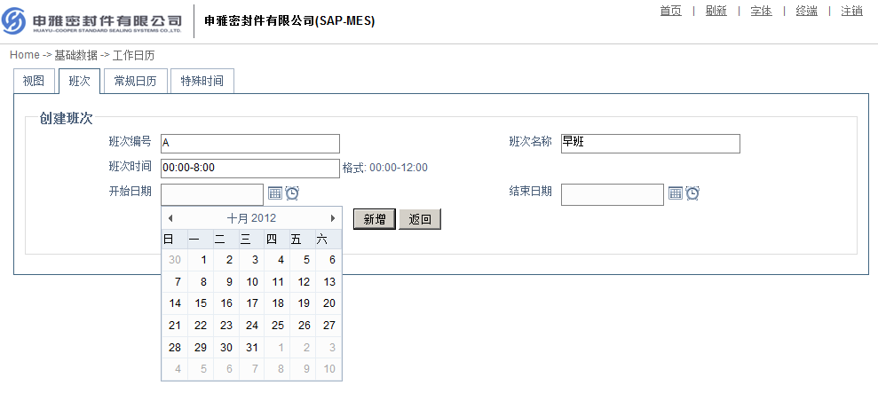

* + - 1. 常规日历 常规日历有3个维度.第一维度就是全局的日历,第二个维度是区域,第三个维度是生产线.可以定义每条生产线的工作日历不一样.

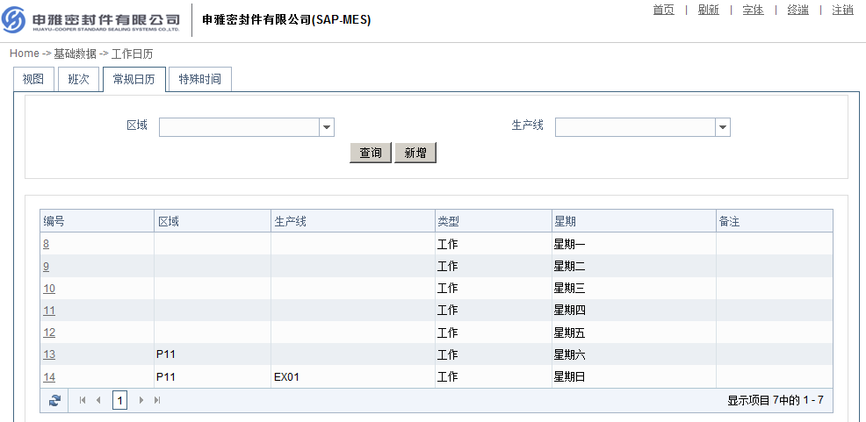

* + - 1. 特殊时间 特殊时间也有3个维度.第一维度就是全局的日历,第二个维度是区域,第三个维度是生产线.可以定义每条生产线的工作日历不一样.

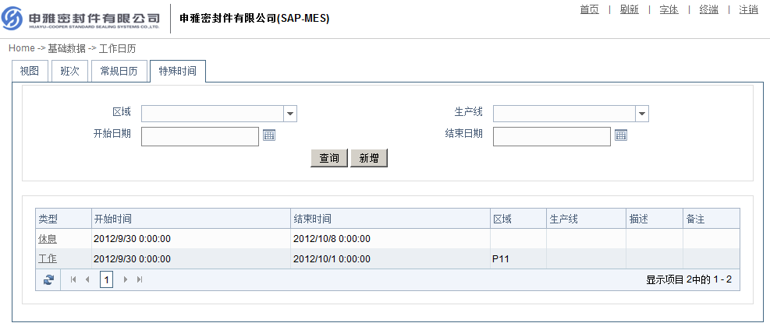

* + - 1. 排班结果视图
         1. 全局,因为定义全局9月28日至10月7日是放假,所以全局的工作日历视图如下:

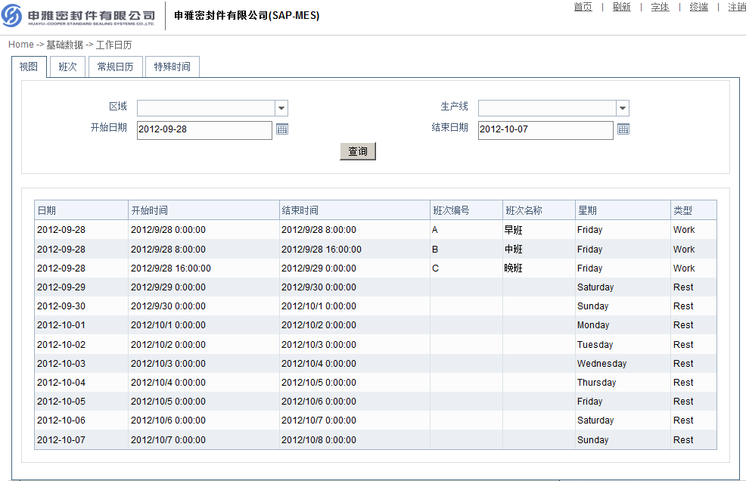

* + - * 1. 区域

对于区域P11来说,9月28日,29日,30日要上班的.但30日没有维护区域班次.

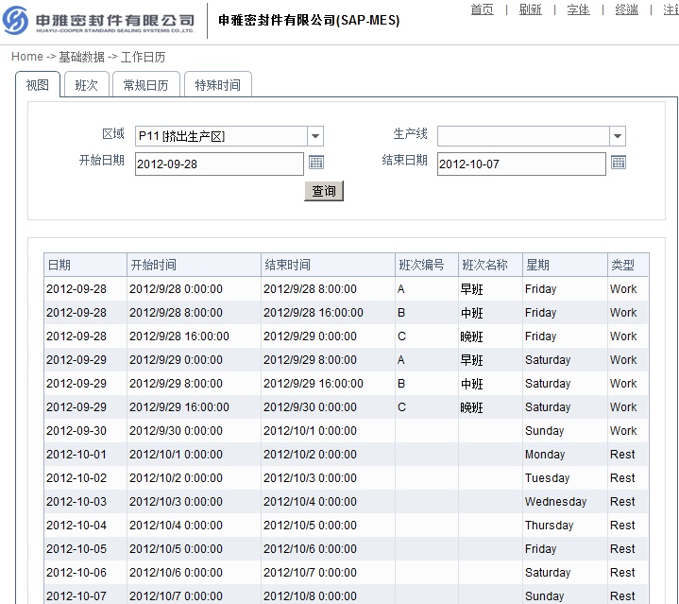

* + - * 1. 生产线

可以看得出来对于生产线EX01来说,周日也是要上班的.

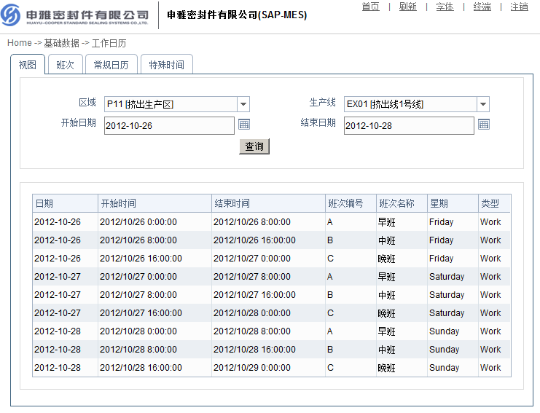

* 1. 挤出生产线处理(算法)
     1. 粗运算算法
        1. 粗运算

|  |  |
| --- | --- |
|  | 用户触发粗运算 |
| 输入的是车型/产品计划  工作日历 |
| 如果是挤出件,直接转成产品需求,否则拆分BOM计算到挤出件,得到挤出件的产品需求 |
| 汇总需求 |
| 计算可用工时 |
| 分配到生产线,请看8.1.2的子流程 |
| 计算出每条生产线的负荷 |
| 若产能有溢出,系统外调整 |

* + - 1. 子流程:分配生产线

|  |  |
| --- | --- |
|  | 子流程分配到挤出生产线 |
| 输入的数据:生产线可用工时;产品需求 |
|  |
| 先分配到常用生产线,再分配到备用生产线 |
|  |
|  |
| 若常用,备用生产线的产能都溢出,系统外处理 |
|  |

* + 1. 挤出细运算算法
       1. 细运算

|  |  |
| --- | --- |
|  | 用户触发细运算 |
| 数据的数据:库存,后加工班产计划,独立需求订单,工作日历 |
| 班产计划需要拆分BOM到挤出件,汇总需求 |
| 减去当前已有库存 |
| 得到净需求/可用工时 |
| 分配到生产线请看子流程8.2.2 |
| 计算出每条生产线的负荷和班产计划  供应商的物料需求计划 |
| 细运算结束 |

* + - 1. 子流程:细运算分配生产线

|  |  |
| --- | --- |
|  | 子流程分配到挤出生产线 |
| 输入:工作日历,净需求 |
|  |
| 先分配到常用生产线,再分配到备用生产线 |
|  |
| 溢出的系统外处理 |
| 根据工作日历排班,每周的第一个班生产的产品要和上周周末的班的产品衔接 |
|  |

* + 1. 挤出班产计划

MES系统按照生产线,断面排出一周的计划,白色代码换模时间

|  |  |
| --- | --- |
| 序号 | Item |
|  |
| 1 | 300024 |
| 2 |  |
| 3 | 300027 |
| 4 |  |
| 5 |  |
| 6 | 300034 |
| 7 |  |
| 8 | 300035 |
| 9 |  |

可以在MES系统中拖动物料进行排序.MES将根据排序的结果生成挤出的班产计划.

* + 1. 后加工库存收发存迭代

见10.1节

* 1. 挤出生产线输出
     1. 挤出能力计划

|  |  |  |  |  |  |  |  |  |  |  |  |
| --- | --- | --- | --- | --- | --- | --- | --- | --- | --- | --- | --- |
| LINE | 2012-15 | 2012-16 | 2012-17 | 2012-18 | 2012-19 | 2012-20 | 2012-21 | 2012-22 | 2012-23 | 2012-24 | 2012-25 |
| LINE 1 | 81.33% | 81.33% | 90.86% | 105.19% | 83.76% | 95.97% | 110.18% | 97.37% | 107.09% | 85.60% | 94.48% |
| LINE 2 | 93.62% | 91.23% | 92.56% | 105.07% | 89.68% | 98.70% | 121.20% | 143.12% | 150.40% | 164.25% | 177.13% |
| LINE 3 | 78.12% | 74.64% | 72.51% | 82.19% | 91.94% | 68.01% | 76.85% | 75.07% | 81.63% | 76.91% | 80.62% |
| LINE 4 | 80.21% | 81.64% | 85.81% | 98.07% | 91.91% | 81.64% | 79.32% | 75.40% | 83.23% | 70.43% | 80.52% |
| LINE 5 | 93.66% | 86.31% | 93.68% | 99.16% | 101.46% | 82.62% | 89.06% | 91.07% | 98.44% | 96.49% | 99.45% |
| LINE 6 | 78.66% | 81.21% | 83.85% | 85.60% | 54.66% | 70.50% | 92.01% | 97.10% | 91.56% | 97.80% | 101.00% |
| LINE 7 | 84.85% | 85.67% | 83.53% | 98.06% | 96.50% | 83.18% | 81.08% | 85.71% | 107.79% | 104.25% | 112.03% |
| LINE 8 | 89.13% | 87.50% | 79.65% | 99.89% | 102.94% | 91.77% | 79.21% | 77.12% | 100.49% | 103.94% | 108.27% |
| LINE 9 | 93.29% | 91.54% | 88.87% | 85.06% | 88.42% | 89.90% | 75.76% | 70.63% | 82.78% | 88.02% | 91.52% |
| LINE 10 | 85.51% | 84.08% | 86.68% | 84.85% | 74.30% | 84.20% | 85.22% | 83.24% | 98.57% | 90.60% | 92.91% |
| LINE 11 | 89.31% | 76.82% | 88.33% | 99.05% | 95.20% | 91.21% | 99.68% | 86.71% | 89.17% | 89.96% | 92.09% |
| LINE 12 | 96.96% | 96.11% | 94.00% | 99.39% | 99.13% | 96.29% | 114.25% | 120.77% | 122.65% | 103.51% | 105.17% |
| LINE 13 | 37.07% | 35.74% | 42.27% | 54.13% | 43.60% | 25.13% | 35.41% | 94.53% | 113.09% | 89.46% | 131.02% |
| AVE | 83.21% | 81.06% | 83.28% | 91.98% | 85.65% | 81.47% | 87.63% | 92.14% | 102.07% | 97.02% | 105.09% |

|  |  |  |  |  |  |  |  |  |
| --- | --- | --- | --- | --- | --- | --- | --- | --- |
| PROFILE # | PROFILE DESCRIPTION | 2012-12 | 2012-13 | 2012-14 | 2012-15 | 2012-16 | 2012-17 | 2012-18 |
| 300484 | SGM200/201导槽密封条 | 1490 | 1500 | 2192 | 2270 | 2600 | 2700 | 2800 |
| 300737 | SGM201内侧条 | 1490 | 1500 | 2192 | 2270 | 2600 | 2700 | 2800 |
| 300024L01 | 头道D密封条后门 | 0 | 7094 | 9670 | 11957 | 0 | 0 | 0 |
| 300047/300048 | POLO外侧密封条 | 0 | 0 | 0 | 0 | 0 | 0 | 0 |
| 300047/300062 | POLO外侧密封条 | 4139 | 3573 | 3703 | 3414 | 4632 | 392 | 0 |
| 300035 | PASSATB5外侧导槽密封条（16168） | 2184 | 3104 | 3956 | 2279 | 2544 | 2311 | 2263 |
| 300036 | PASSATB5外侧导槽密封条（16164） | 2184 | 3104 | 3956 | 2279 | 2544 | 2311 | 2263 |
| 300398 | PASSATB5外侧导槽密封条（16682） | 2184 | 3104 | 3956 | 2279 | 2544 | 2311 | 2263 |
| 300046L01 | PASSATB5内侧毛条L01 | 2184 | 3104 | 3956 | 2279 | 2544 | 2311 | 2263 |
| 300718 | W204导槽密封条FA | 600 | 0 | 1240 | 3288 | 4025 | 3992 | 4274 |
| 300721 | W204导槽密封条RC | 600 | 0 | 1240 | 3288 | 4025 | 3992 | 4274 |
| 300781 | V212导槽密封条FA | 540 | 0 | 1286 | 4386 | 5016 | 4630 | 4900 |
| 300782 | V212导槽密封条FD | 540 | 0 | 1286 | 4386 | 5016 | 4630 | 4900 |

* + 1. 挤出物料需求计划
* 挤出的物料需求来源于后加工班产计划或其他的独立需求(计划?).
* MES系统按照断面汇总出一周的总需求,批量排班生产.
* 考虑周与周之间的衔接,每周的第一个班生产的产品断面和上周最后一个产品的断面保持一致,避免换模次数.如果本周没有合适的产品进行衔接,则按最晚开始时间排班.相同断面的挤出件按最晚开始时间排序.
* 挤出件按生产批量圆整,按生产批量轮番生产.(轮番生产的批量=?圆整批量)
* 超过断面批量,此断面的产品可以不连续生产,可以分开生产.
  + 1. 后加工采购物料需求(月)

见9.1节.

* + 1. 后加工采购物料需求(周)

见9.2节.

* + 1. 后加工采够物料需求(天)

见9.3节.

* + 1. 挤出计划跟踪

见10.2节计划跟踪

* + 1. 班产计划
       1. 按天

10月24日

|  |  |  |  |  |  |  |  |  |
| --- | --- | --- | --- | --- | --- | --- | --- | --- |
| **序号** | **生产线号** | **产品名称** | **产品分类** | **计划切换时间** | **计划产量** | | | |
| **早班** | **中班** | **夜班** | **小计** |
| **1** | **13** | **OCTAVIA门框** | **SY02** |  | **7680** | **7680** | **7680** | **23040** |
| **2** | **12** | **SAN导槽** | **SY01** |  | **4320** | **4320** | **4320** | **12960** |
| **3** | **11** | **MODEL S头道** | **SY01** |  | **6240** | **6240** |  | **12480** |
| **4** | **11** | **W204头道** | **SY01** | **70** |  |  | **4100** | **4100** |
| **5** | **10** | **SGM618行李箱** | **SY01** | **90** | **5655** | **6960** | **6960** | **19575** |
| **6** | **9** | **MODEL Z导槽E** | **SY01** |  | **3120** |  |  | **3120** |
| **7** | **9** | **SGM618门框** | **SY01** | **90** | **2250** | **7200** | **7200** | **16650** |
| **8** | **8** | **SGM308导槽B** | **SY01** |  | **7680** | **7680** |  | **15360** |
| **9** | **8** | **MODEL Y导槽A** | **SY01** | **70** |  |  | **6150** | **6150** |
| **10** | **7** | **W261后部条** | **SY01** |  | **9600** |  |  | **9600** |
| **11** | **7** | **SGM60头道B** | **SY01** | **70** |  | **10250** | **12000** | **22250** |
| **12** | **6** | **941L门框** | **SY02** |  | **4800** |  |  | **4800** |
| **13** | **6** | **MODEL S行李箱** | **SY01** | **60** |  | **6300** | **7200** | **13500** |
| **14** | **5** | **SGM60导槽A** | **SY01** |  | **5280** | **5280** | **5280** | **15840** |
| **15** | **4** | **MODEL Y头道C** | **SY01** |  | **4080** |  |  | **4080** |
| **16** | **4** | **OCTAVIA头道B** | **SY01** | **70** |  | **6560** | **7680** | **14240** |
| **17** | **3** | **MODEL Y门框黑色** | **SY01** |  | **6720** | **6720** | **6720** | **20160** |
| **18** | **2** | **C346导槽E** | **SY02** |  | **3840** | **3840** | **3840** | **11520** |
| **19** | **1** | **B5GP外侧导槽16163** | **SY01** |  | **2640** |  |  | **2640** |
| **20** | **1** | **MODEL K光亮导槽A** | **SY01** | **177** | **504** | **3840** | **3840** | **8184** |

* + - 1. 按生产线

|  |  |  |  |  |  |  |  |  |  |  |  |  |  |
| --- | --- | --- | --- | --- | --- | --- | --- | --- | --- | --- | --- | --- | --- |
| 生产线 | 物料号 | 物料名称 | 单位 | 定额 | 2012/10/15 | | | 2012/10/16 | | | 2012/10/17 | | |
| A | B | C | A | B | C | A | B | C |
| EX01 | 500000 | B5GP外侧导槽16163 | PC | 300 | 0 | 5280 | 5280 | 2640 | 0 | 0 | 0 | 0 | 0 |
| EX01 | 500001 | MODEL K光亮导槽A | PC | 300 | 0 | 0 | 0 | 504 | 3840 | 3840 | 3840 | 3840 | 3840 |

* + 1. 生产单

|  |  |  |  |  |  |  |  |  |  |
| --- | --- | --- | --- | --- | --- | --- | --- | --- | --- |
| |  | | --- | |  | |  | **正常** | | **挤出生产单 Work Order** | | *ORD000112847* | | |
| 生产线 | EX01[挤出生产线1] | 班次 | [A]早班 |  |  | 发单人 | admin |  |
| 开始 | 2012-10-04 08:00 | 结束 | 2012-10-04 04:30 | |  | 交货地点 | 本部挤出半成品 | |
| 注意事项 |  | | | | | | | |
| **成品 Finished Goods** | |  |  |  |  |  |  |  |
| 成品 | 成品描述 | 单位 | 包装 | 计划数 | 收货数 | 废品数 | 备注 | |
| 300042 | [PASSATB5内侧导槽密封条] | PC | 1 | 580 |  |  |  | |
| 300049 | [POLO门框密封条前门3370] | PC | 1 | 580 |  |  | 切换：100分钟 | |
|  |  |  |  |  |  |  |  |  |
| **物料 Materials** | |  |  |  |  |  |  |  |
| 物料号 | 物料描述 | 单位 | 单用量 | 计划数 | 实消耗 | 其他 | | |
| 300042 | [PASSATB5内侧导槽密封条] |  |  |  |  |  | | |
| 200165 | 单桥不对称冲切钢带28×0.5(国产) | M | 100.00 | 580 |  |  | | |
| 200204 | 聚酯绒毛 AGR 1508 (0.5mm) | KG | 0.30 | 580 |  |  | | |
| 200208 | 绒毛胶粘剂 852 | KG | 0.30 | 580 |  |  | | |
| 270017 | DES601(1) | KG | 14.70 | 3480 |  |  | | |
| 300049 | [POLO门框密封条前门3370] |  |  |  |  |  | | |
| 200182 | 拉伸钢带34x0.5mm(国产) | M | 337.00 | 580 |  |  | | |
| 270018 | DEC601(1) | KG | 77.10 | 580 |  |  | | |
| 270232 | wsc 4009 | KG | 20.20 | 580 |  |  | | |
| 270072 | SES401(T1) | KG | 1.00 | 580 |  |  | | |

1. 炼胶

* 需要同时考虑工时,产量.
* 超负荷的可以通过委外来解决.委外的产品是事先定义好的.可以将部分或全部委外.
* 炼胶一共分3条生产线,即主线,辅线,配料线.
* 可用工时=生产线的工作日历
* 计划工时=计划产量*单位工时
* 计划产量=净需求
* 外协产量=溢出的产能,需要委外的数量
  1. 炼胶粗运算算法

|  |  |
| --- | --- |
|  | 用户触发粗运算开始 |
| 输入:计划和工作日历 |
| 不是终胶需要拆分BOM到终胶 |
|  |
|  |
| 分别计算主线和辅线的负荷/产量 |
|  |
| 粗运算结束 |

* 1. 炼胶细运算算法

|  |  |
| --- | --- |
|  | 用户触发细运算开始 |
| 输入:库存,班产计划,独立需求订单,工作日历 |
|  |
|  |
| 得到净需求 |
|  |
| 得到生产线产能报表/产品需求报表 |
| 细运算结束 |

* 1. 炼胶能力计划

|  |  |  |  |  |  |  |
| --- | --- | --- | --- | --- | --- | --- |
|  | 生产线 | 可用工时 | 计划工时 | 负荷率 | 计划产量 | 外协产量 |
| 2012-05 | 主线 | 160 | 190 | 119% | 600 | 112 |
| 2012-05 | 辅线 |  |  |  |  |  |
| 2012-05 | 配料 |  |  |  |  |  |
| 2012-06 | 主线 |  |  |  |  |  |
| 2012-06 | 辅线 |  |  |  |  |  |
| 2012-06 | 配料 |  |  |  |  |  |

|  |  |  |  |  |  |  |  |  |
| --- | --- | --- | --- | --- | --- | --- | --- | --- |
| 生产线 | 物料 | 描述 | 2012-15 | | | 2012-16 | | |
| 计划工时 | 计划产量 | 外协产量 | 计划工时 | 计划产量 | 外协产量 |
| 主线 | 270148 | DJS502(1)出片 |  |  |  |  |  |  |
| 主线 | 270039 | SES381(1) |  |  |  |  |  |  |
| 主线 | 270033 | SES322(1) |  |  |  |  |  |  |
| 主线 | 270036 | SES311(1) |  |  |  |  |  |  |
| 主线 | 270131 | SES402(1) |  |  |  |  |  |  |
| 主线 | 270232 | SES401(1)二段 |  |  |  |  |  |  |
| 主线 | 270018 | DEC607(1) |  |  |  |  |  |  |
| 主线 | 270082 | DES603(1) |  |  |  |  |  |  |
| 主线 | 270427 | DEC651(1) |  |  |  |  |  |  |
| 主线 | 270018 | DEC601(1) |  |  |  |  |  |  |
| 主线 | 270020 | DEC701(1) |  |  |  |  |  |  |
| 主线 | 270023 | DES701(1) |  |  |  |  |  |  |
| 主线 | 270026 | DES801(1) |  |  |  |  |  |  |
| 主线 | 270028 | DES851(1) |  |  |  |  |  |  |

* 1. 炼胶需求计划
* 需求来源:  
  1)MES系统上级物料需求,即挤出线的班产需求.  
  2)其他的需求,如发广州,橡研所(可以作为独立需求订单或计划直接导入)
  1. 炼胶班产计划

将炼胶的物料需求导出成Excel,在系统外进行排班,然后导入到MES系统.生成系统的班产计划.转成生产单和委外订单.

顺序.批量.清洗.

1. 采购
   1. 采购物料需求计划(年度)

来自于粗运算

|  |  |  |  |  |  |  |  |  |  |  |  |
| --- | --- | --- | --- | --- | --- | --- | --- | --- | --- | --- | --- |
| 供应商 | 供应商描述 | 物料 | 物料名称 | 2012年8月 | 2012年9月 | 2012年10月 | 2012年11月 | 2012年12月 | 2013年1月 | 2013年2月 | 2013年3月 |
| 30203 | 上海舒富国际贸易有限公司 | 200885 | 三元乙丙胶 VISTALON 5601 | 56250 | 56000 | 56250 | 56000 | 56250 | 56000 | 56250 | 56000 |
| 30203 | 上海舒富国际贸易有限公司 | 200003 | 三元乙丙胶 VISTALON 7500 | 55000 | 55000 | 55000 | 55000 | 55000 | 55000 | 55000 | 55000 |

* 1. 采购物料需求计划(16周)

来自于粗运算

|  |  |  |  |  |  |  |  |  |  |  |  |
| --- | --- | --- | --- | --- | --- | --- | --- | --- | --- | --- | --- |
| 供应商 | 供应商描述 | 物料 | 物料名称 | 2012-18 | 2012-19 | 2012-20 | 2012-21 | 2012-22 | 2013-23 | 2013-24 | 2013-25 |
| 30224 | 上海皮埃夫西 | 200972 | 铝合金滚压带32*0.68mm | 15000 | 14200 | 16001 | 15000 | 13200 | 15000 | 14500 | 15000 |
| … | … | … | … |  |  |  |  |  |  |  |  |

* 1. 采购物料需求计划(天)

来自于细运算

|  |  |  |  |  |  |  |  |  |  |  |  |
| --- | --- | --- | --- | --- | --- | --- | --- | --- | --- | --- | --- |
| 供应商 | 供应商描述 | 物料 | 物料名称 | 10月15日 | 10月16日 | 10月17日 | 10月18日 | 10月19日 | 10月20日 | 10月21日 | 10月22日 |
| 30009 | 上海众信化工有限公司 | 200037 | 石蜡油SH-2(国产) | 9900 | 9600 | 9700 | 9900 | 10000 | 11100 | 0 | 12000 |
| … | … |  |  |  |  |  |  |  |  |  |  |

1. 计划跟踪
   1. 库存迭代算法

设第一天的期初库存:S1

第t天的期初库存St.期末库存:E1,第t天的期末库存Et.第t天的收货数为It,第t天的发货数为Ot.

则t+1天的期初库存等于t天的期末库存.即:St+1 = Et

第t天的期末库存等于第t天的期初库存加第t天的收货数减第t天的发货数.即:Et = St +It - Ot

* 1. 计划跟踪报表

|  |  |  |  |  |  |  |  |  |  |  |  |  |  |  |  |  |  |  |  |  |  |
| --- | --- | --- | --- | --- | --- | --- | --- | --- | --- | --- | --- | --- | --- | --- | --- | --- | --- | --- | --- | --- | --- |
|  | 日期 | 库存 | | | | | 10月10日 | | | 10月11日 | | | 10月12日 | | | 10月13日 | | | 10月14日 | | |
| 物料号 | 描述 | 最小 | 最大 | 期初 | 补充 | 溢出 | 收 | 发 | 存 | 收 | 发 | 存 | 收 | 发 | 存 | 收 | 发 | 存 | 收 | 发 | 存 |
| 500000 | NEW LAVIDA导槽前左 | 2000 | 4000 | 2800 | 0 | 800 | 300 | 500 | 2600 | 600 | 1000 | 2200 | 400 | 1000 | 1600 | 0 | 1000 | 600 | 2000 | 1000 | 1600 |
| 500001 | NEW LAVIDA导槽前右 | 2000 | 4000 | 2920 | 0 | 920 | 400 | 200 | 3120 | 500 | 100 | 3520 | 2000 | 1000 | 4520 | 0 | 1000 | 3520 | 2000 | 200 | 5320 |
| 500002 | NEW LAVIDA导槽后左 | 2000 | 4000 | 1900 | 100 | 0 | 300 | 300 | 1900 | 600 | 1000 | 1500 | 400 | 1000 | 900 | 0 | 1000 | -100 | 1000 | 200 | 700 |
| 500003 | NEW LAVIDA导槽后右 | 2000 | 4000 | 2400 | 0 | 400 | 500 | 400 | 2500 | 700 | 1000 | 2200 | 600 | 1000 | 1800 | 2000 | 1000 | 2800 | 200 | 200 | 2800 |